África do Sul - 2020
Sun City - Kruger Park - Cape Town
8 dias

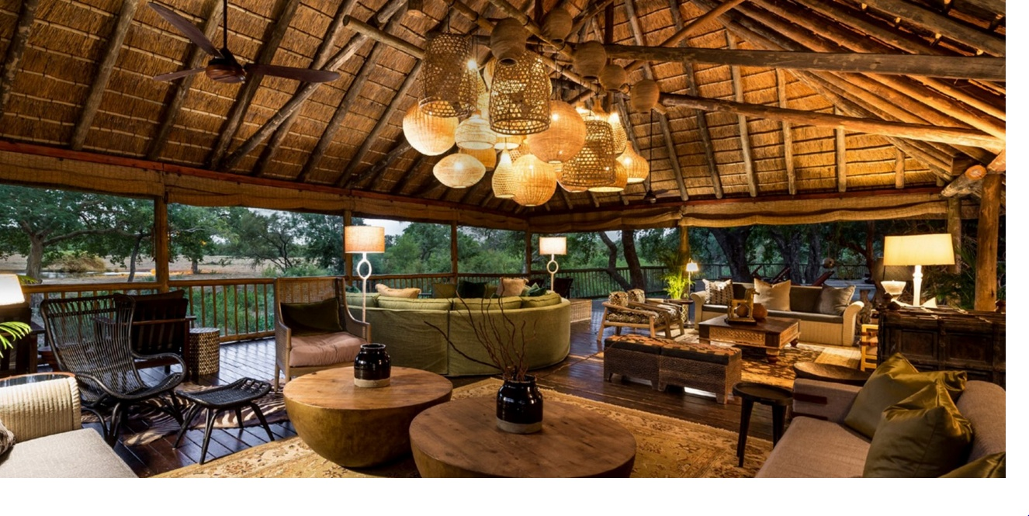

O exotismo da África do Sul, o conforto dos seus elegantes lodges, gastronomia requintada e muita aventura fazem desse país um destino imperdível.

1º dia - Johannesburg - Sun City
Chegada a Johannesburg. Recepção e traslado ao complexo de Sun City. Hospedagem por 2 noites, com café da manhã.
2º dia - Sun City
Após o café da manhã, dia livre para usufruir das variadas diversões que o complexo oferece tais como piscinas, Vale das Ondas, shows, butiques.
3º dia - Sun City - Johannesburg - Kruger Park
Após café da manhã, traslado ao aeroporto de Johannesburg para embarque com destino ao Kruger Park, com conexão em Johannesburg. Chegada, recepção e traslado ao lodge. Hospedagem por 2 noites, com todas as refeições.
4º dia - Kruger Park
Dia totalmente dedicado aos safáris, um ao amanhecer e outro ao entardecer, conduzido por rangers e experientes trackers. À noite, típico jantar ao ar livre, tipo boma, se o tempo permitir.
5º dia - Kruger Park - Cape Town
Pela manhã safári, retorno ao lodge para o café da manhã e em seguida traslado ao aeroporto para embarque com destino a Cape Town, com conexão em Johannesburg. Chegada, recepção e traslado ao hotel. Hospedagem por 3 noites, com café da manhã.
6º dia - Cape Town
Café da manhã no hotel, sugerimos passeio de dia inteiro ao Cabo da Esperança.
7º dia - Cape Town
Café da manhã no hotel. Dia inteiramente livre para atividades independentes. Sugerimos passeio de dia inteiro à região dos vinhedos.
8º dia - Cape Town - Johannesburg
Após café da manhã, traslado ao aeroporto de Cape Town para embarque com destino a Johannesburg.

Detalhes e valores

Opção 1
Cidade | Hotel | Categoria | Tipo de Apto | Acomodação
Sun City | The Palace | Luxo | Luxury | 2
Kruger Park | Singita Sweni | Luxo | Suite | 2
Cape Town | Cape Grace | Luxo | Luxury | 3

Preço do roteiro terrestre, por pessoa, em US$
Validade | Até dez 2020
Apto Duplo | a partir de US$ 8.120

Opção 2
Cidade | Hotel | Categoria | Tipo de Apto | Acomodação
Sun City | The Palace | Luxo | Luxury | 2
Kruger Park | Sabi Sabi Bush Lodge | Luxo | Suite | 2
Cape Town | Table Bay | Luxo | Luxury | 3

Preço do roteiro terrestre, por pessoa, em US$
Validade | Até dez 2020
Apto Duplo | a partir de US$ 6.740

Opção 3
Cidade | Hotel | Categoria | Tipo de Apto | Acomodação
Sun City | The Palace | Luxo | Standard | 2
Kruger Park | Mala Mala Main Camp | Luxo | Luxury Room | 2
Cape Town | Victoria & Alfred Water Front | Primeira Superior | Mountain Face | 3

Preço do roteiro terrestre, por pessoa, em US$
Validade | Até dez 2020
Apto Duplo | a partir de US$ 5.434
Valores informativos sujeitos a disponibilidade e alteração de valores até a confirmação. Preços finais somente serão confirmados na efetivação da reserva. Não são válidos para períodos de feiras, feriados, Natal e Reveillon, estando sujeitos a políticas e condições diferenciadas.

* Opcional: Passeio de dia inteiro ao Cabo da Boa Esperança - US$ 310 por pessoa

* Importante: voos na região do Kruger Park - operados por aviões de pequeno porte, que permitem somente 1 mala soft contendo até 20kg por pessoa

Observação:
Os hotéis mencionados acima incluem taxas locais.
O critério internacional de horários de entrada e saída dos hotéis, normalmente é:
Check-in: entre 14h00 e 15h00 Check-out: entre 11h00 e 12h00

O roteiro inclui:

- Passagem aérea no trecho interno Johannesburg/Kruger Park/Johannesburg
- 2 noites em Sun City
- 2 noites no Kruger Park
- 3 noites em Cape Town
- Café da manhã diário
- Todas as refeições no Kruger Park, incluindo bebidas selecionadas
- Serviço de lavanderia no Kruger Park, no Singita Lodge
- Traslados privativos do aeroporto de Johannesburg/Sun City/aeroporto de Johannesburg
- Traslados e safáris em serviço regular no Kruger Park, com assistência em idioma inglês
- Traslados privativos em Cape Town

O roteiro não inclui:

- Passagem aérea no trecho internacional com saída do Brasil
- Despesas com documentos e vistos
- Despesas de caráter pessoal, gorjetas, telefonemas, etc
- Qualquer item que não esteja mencionado no programa

Documentação necessária para portador de passaporte brasileiro:

- Passaporte com validade de 6 meses a partir da data de embarque com 2 páginas em branco
- Visto: não é necessário visto para a África do Sul
- Vacina: é necessário Certificado Internacional de Vacina contra febre amarela (11 dias antes do embarque)

Valores em dólares americanos por pessoa, sujeitos à disponibilidade e alteração sem aviso prévio.
07/01/2020

